ESTADO DO RIO GRANDE DO NORTE
CÂMARA MUNICIPAL DE SÃO JOÃO DO SABUGI

REQUERIMENTO Nº. 021/2024

Requeiro a V. Ex.ª, com base no artigo 154 do Regimento Interno e ouvido o plenário desta casa, requer que seja enviado ofício ao Poder Executivo Municipal, solicitando que disponibilize o carro caçamba, para os produtores que queiram comprar o milho na CONAB.

JUSTIFICATIVA EM PLENÁRIO

Sala das Sessões, em 04 de julho de 2024.

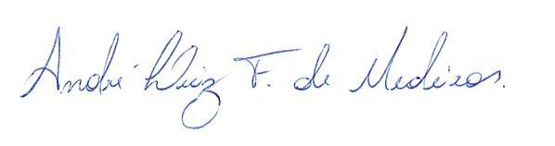

______________________________________________________
ISAÍAS JOSÉ DO PATROCÍNIO FERNADES DE MORAIS
VEREADOR - AUTOR

